关于提交复试申请及打印《考生复试信息表》办法
- 关于复试申请和打印《考生信息表》的办法
第一步：登录电子科大MBA招生系统
网址 http://www.mba.uestc.edu.cn/login.jhtml
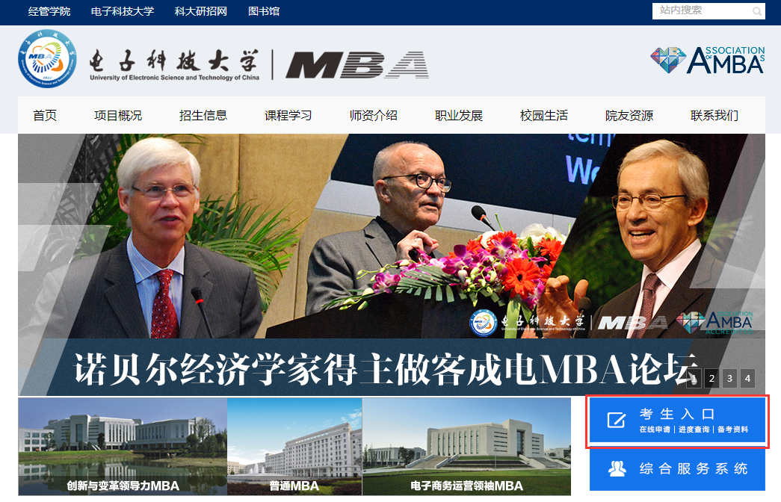
（1）凡在系统中注册过的考生（无论是否参加提面）用注册时填写的电话号码登录，若忘记密码，请通过“忘记密码”找回；若连续4次密码错误，账号将被锁定；请在尝试3次登录报错时，通过“忘记密码”找回。
（2）未在系统中注册过的考生，需要先注册，再登录。
（3）若无法确定是否在系统中注册过，请先尝试注册，若提示“电话号码已存在”，则表示已注册过，请通过“忘记密码”找回。
若登录过程中遇到任何问题，请致电：028-83204365。
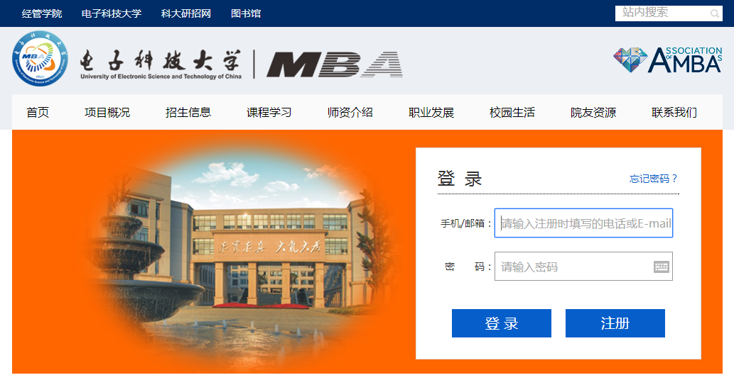
第二步：完善个人信息
所有信息均须准确填写并上传相关附件。
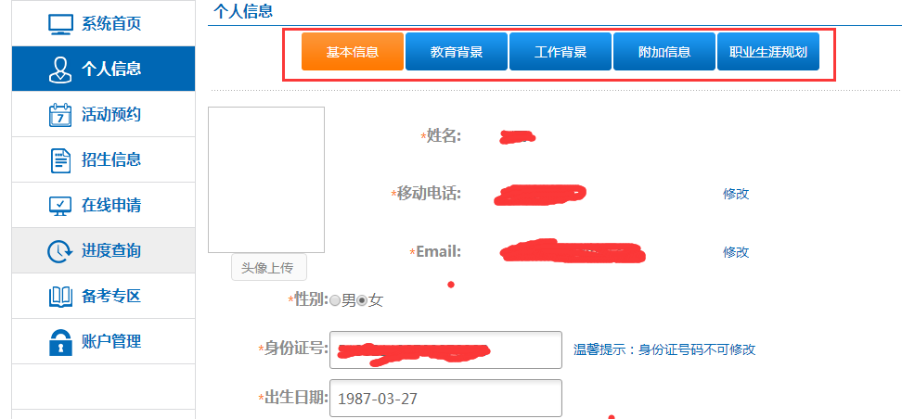
第三步：复试申请（时间：3月12日-3月18日）
- 点击“在线申请”中的“申请复试”；
- 填写问卷。请认真填写问卷中的内容。
- 填写“申请复试”中的各项信息。其中“录取类别”选项涉及到人事档案是否调入学校，请慎重选择。
- 填写完成后点击提交。

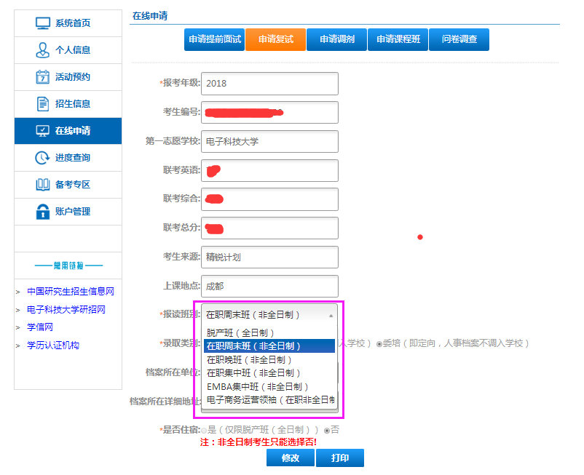
第四步：查看申请结果
3月20日在“进度查询”查看申请结果：系统显示“进入XXX复试”，则表示有复试资格，3月22日查看复试分组信息。

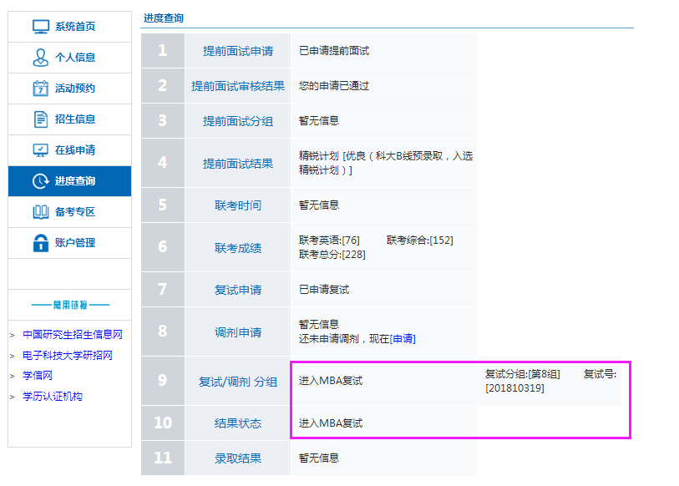
第五步：打印《考生复试信息表》
点击“在线申请”，选择“申请复试”，点击“打印”按钮，打印《考生复试信息表》5份（需要参加综合面试的考生须打印，其余考生无需打印）。《考生复试信息表》要在分配了复试分组及复试号之后才能打印。

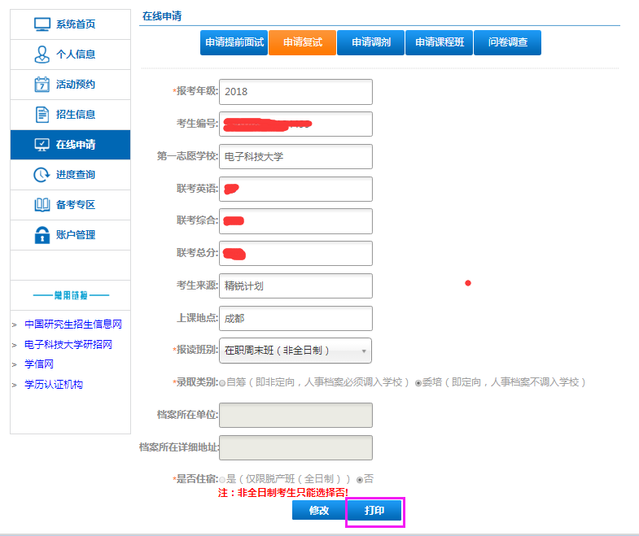
- “录取类别”的说明

性质 | 发证 | 学习  形式 | 录取  类别 | 性质 | 手续 | 是否  调档 | 是否转  入户口 | 派遣证 | 就业协议 | 奖助  学金 | 住宿
全日制 | 全日制  毕业证  学位证 | 周一到周五脱产学习 | 非定向  （自筹） | 自筹经费 | 规定时间内凭调档函将完整的人事档案调至学校 | 是 | 可转 | 有 | 有 | 有 | 可  申  请
全日制 | 全日制  毕业证  学位证 | 周一到周五脱产学习 | 定向  （委培） | 自筹经费 | 学生与学校签订双方协议 | 否 | 不可转 | 无 | 无 | 无 | 可  申  请
 |  |  |  | 单位出资委托培养 | 学生与学校、单位三方签订委托培养协议
非全日制 | 非全日制  毕业证  学位证 | 周末班  晚班  集中班 | 非定向  （自筹） | 自筹经费 | 规定时间内凭调档函将完整的人事档案调至学校 | 是 | 按学校规定执行 | 有 | 有 | 无 | 不  可  申  请
非全日制 | 非全日制  毕业证  学位证 | 周末班  晚班  集中班 | 定向  （委培） | 自筹经费 | 学生与学校签订双方协议 | 否 | 不可转 | 无 | 无 | 无 | 不  可  申  请
 |  |  |  | 单位出资委托培养 | 学生与学校、单位三方签订委托培养协

说明：（1）性质
全日制：全日制研究生完成学业后将颁发毕业证（即学历证）和学位证。
非全日制：非全日制研究生完成学业后将颁发毕业证（即学历证）和学位证。
（2）录取类别
自筹：入学须调入个人档案，毕业后由学校统一派遣。
委培：入学须签订委培协议（考生与学校签订双方协议或考生与学校、单位三方签订委托培养协议），不调入个人档案，毕业后按委培协议执行。
- “报读班别”填写说明
考生根据自身情况，选择“报读班别”，从2018级起我校MBA将开设晚班、集中班、周末班、脱产班。
说明：
非全日制：
- MBA晚班：每周二、四晚加周六或周日全天开课，且需达到开班人数才会开班；
- MBA集中班：每月集中一周，或每学期集中一个月，且需达到开班人数（至少40人）才会开班；
- MBA周末班：每周周末连续两天上课，法定节假日除外；
- EMBA集中班：每月集中授课1-2次，每次2-4天（含周末），且需达到开班人数（至少30人）才会开班；
- 电子商务运营领袖（在职非全日制班）：每周周末连续两天上课，法定节假日除外；
全日制：
MBA脱产班：全日制只有脱产班一种学习方式；周一至周五上课，课程学习时间9个月。
特别提示：考生被我校录取后，复试申请中所有信息将直接进入录取库，请各位考生务必仔细填写。

